“Үздік мектеп кабинеті” байқауы

Мектебімізде 05.12.2022 күні Парламент ұйымының ұйымдастыруымен “Үздік мектеп кабинеті” атты байқау өткізілді. Байқауда барлық кабинеттер тексерілді. Байқау нәтижесінде қойылған шарттарға сай, мектептегі "Биология" №11 және "Бастауыш сынып" №19 кабинеттер “Үздік мектеп кабинеті” деген атаққа ие болды.
#Балаларжылы09
#oqu_agartu_ministrligi;
#RUMCDOMONRK
#ҚРБҒММОНРК
#РУМЦДОМОНРК
#AskatAimagambetov
#karagandyoblysybilimbaskarmasy
#balkash_qalasy_bilim_bolimi
@balqash_qalasy_akimdigi
@agdarbekovagulmira
@uo.krg
@umckrg
@g.kozhakhmetoova

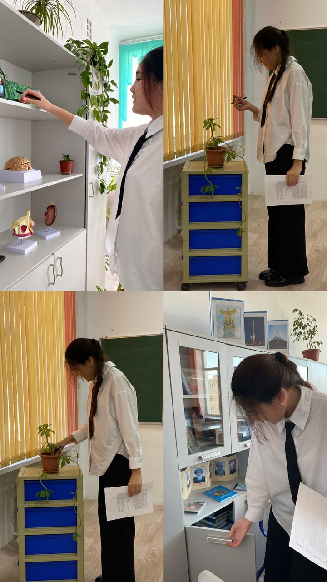
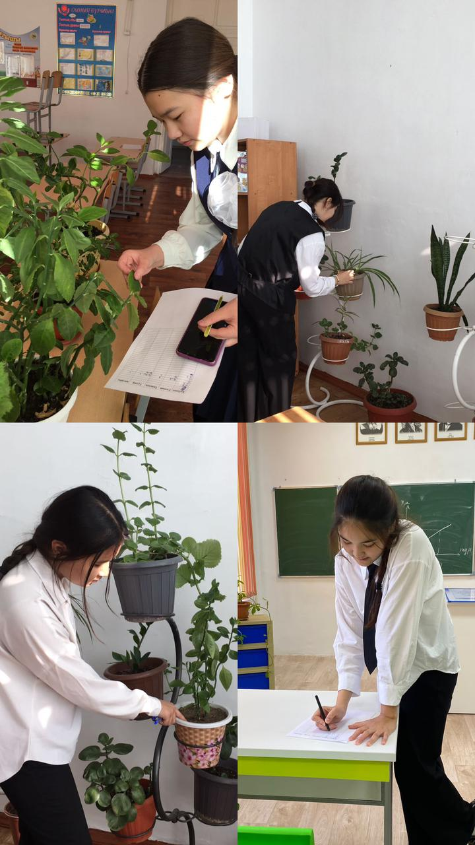

Конкурс «Лучший школьный кабинет».

В нашей школе 05.12.2022 года был организован конкурс «Лучший школьный кабинет» организацией «Парламент». Все кабинеты были проверены на конкурсе. По условиям, поставленным по итогам конкурса, классы «Биология» №11 и «Начальный класс» №19 школы удостоены звания «Лучший школьный кабинет».

